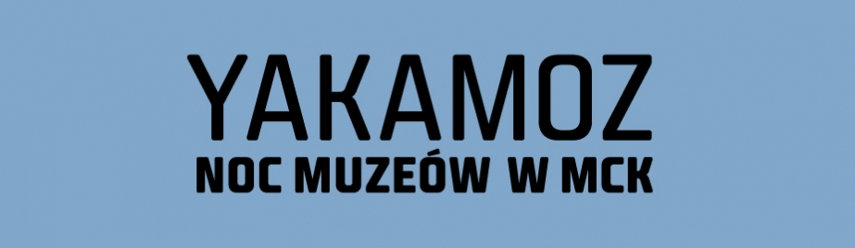

Yakamoz – Noc Muzeów w MCK
18 maja (piątek) w godz. 16.00-24.00

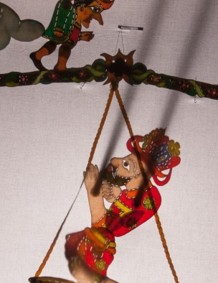
W Noc Muzeów MCK zaprasza nie tylko do bezpłatnego zwiedzania nowej wystawy Stambuł. Dwa światy, jedno miasto. W programie znalazły się także warsztaty dla dorosłych i dzieci, oprowadzania z przewodnikiem i pokaz sztuki parzenia aromatycznej tureckiej kawy. Warto zobaczyć zwłaszcza przedstawienie Huśtawka Teatru Cieni Ka z Warszawy, bo to rzadka okazja zobaczenia w Krakowie tradycyjnego tureckiego teatru Karagöz. Lalki wykonane ze skóry wielbłąda, humor przeplatany tradycyjną turecką muzyką i śpiewem – niezapomniane wrażenie.
Hasłem przewodnim Nocy Muzeów w MCK będzie Yakamoz. To tureckie słowo oznaczające „odbicie księżyca w tafli wody” wygrało plebiscyt na najpiękniejsze słowo świata zorganizowany w 2007 roku przez magazyn „Kulturaustausch”.
Program Nocy Muzeów w MCK:
- 18.00-19.00 Napij się dziedzictwa! – pokaz parzenia kawy po turecku wraz z degustacją przygotowany przez Delicatessen Chorzów (25 osób) – SALA PANORAMICZNA
- 20.00-21.00 Napij się dziedzictwa! – pokaz parzenia kawy po turecku wraz z degustacją przygotowany przez Delicatessen Chorzów (25 osób) – SALA PANORAMICZNA
Obowiązują wejściówki dostępne w kasie Galerii MCK lub na stronie internetowej (https://kawawmck18.evenea.pl/ oraz https://kawawmck20.evenea.pl/). Liczba miejsc ograniczona. Pomiędzy degustacjami, dla osób, którym nie udało się wziąć udziału w spotkaniu, istnieje możliwość zakupienia filiżanki kawy.
- 18.00 oprowadzanie po wystawie Stambuł. Dwa światy, jedno miasto z kuratorką dr Beatą Nykiel (GALERIA MCK)
- 19.00, 20.00, 21.00, 22.00, 23.00 – zwiedzanie wystawy Stambuł. Dwa światy, jedno miasto z przewodnikiem (GALERIA MCK)
- 18.00-21.00 Różne oblicza księżyca – warsztaty dla dzieci w animacji ciągłej (ŚREDNIOWIECZNE PIWNICE MCK)
Najmłodsi uczestnicy Nocy Muzeów w MCK będą mieli okazję ujrzeć różne oblicza księżyca. W jego świetle przeniesiemy się w podróż w odległe galaktyki, którym uczestnicy warsztatów samodzielnie nadadzą imiona. Spróbujemy także stworzyć wyjątkową pracę plastyczną inspirowaną księżycowym światłem. W cieniu księżyca staniemy się twórcami teatru Karagöz, tworząc postaci i scenariusz naszej sztuki. To będzie magiczna noc! Warsztaty skierowane do dzieci w wieku od 4 do 15 lat.
- 22.00 Przedstawienie Huśtawka Teatr Cieni Ka (SALA „POD KRUKI”)
Karagöz to forma tradycyjnego tureckiego teatru cieni, w którym wykorzystuje się wykonane ze skóry wielbłądziej lub wołowej lalki zwane tasvirs. Są one w kształcie postaci ludzkich lub przedmiotów, a ich cień odbija się od źródła światła na rozpiętym z przodu płóciennym ekranie. Przedstawienie rozpoczyna pojawienie się pierwszej postaci, która wprowadza widzów w temat, po czym znika ze światła przy dźwiękach przenikliwego gwizdu, ustępując głównemu przedstawieniu, które może obejmować śpiew, muzykę wykonywaną na tamburynie, recytację wierszy, mitów, językowe łamańce i szarady. Komiczne opowieści prezentują głównie postaci murarza Karagöz i kowala Hacvat, także inne postaci, jak kabaretowa śpiewaczka o imieniu Kantocu czy iluzjonista Hokkabaz. Teatr jest obsługiwany przez jednego mistrza (Hayali), który poruszając figurkami, użycza im głosu. Towarzyszyć mu mogą jeden lub kilku asystentów, którzy w ten sposób uczą się trudnej sztuki animacji lalkami (tasvirs) oraz akompaniują mu muzycznie.

Przedstawienie Huśtawka Teatru Cieni Ka z Warszawy opowiada o Karagözie, który zarabia na życie huśtając ludzi na huśtawce. To zajęcie okazuje się dla niego nie lada wyzwaniem – jego klientami są przeróżne indywidua, zachowaniem odbiegające od normy. Czas trwania 60 min.

Więcej o Teatrze Cieni Ka: http://teatrka.com/oteatrze/teatr-cieni-karagoz/

- 18.00-24.00 Tworzenie galerii zdjęć przedstawiających księżyc lub jego odbicia
Zdjęcia w formacie 10x15 można przynosić do MCK i umieszczać na specjalnie przygotowanej w tym celu tablicy. Wśród osób, które przyniosą zdjęcie, rozlosujemy trzy katalogi wystawy Stambuł. Dwa światy, jedno miasto.
- 18.00-24.00 stanowisko promujące Europejski Rok Dziedzictwa Kulturowego

/maj, 2018 r./
Stały patronat medialny MCK: TVP 3 Kraków, Radio Kraków Małopolska, „Karnet”, „In Your Pocket”, Polski Portal Kultury O.pl, „Herito”, AHICE
Patroni medialni wystawy Stambuł. Dwa światy, jedno miasto: „Dziennik Polski”, „Kontynenty”
Partner medialny cyklu Dojrzali do sztuki: „Głos Seniora”
Partner medialny oferty edukacyjnej dla dzieci: Czasdzieci.pl

